1. 分割、做 style 要有層級順序
2. 想好哪些要 STYLE
3. Table ul
4. 一般狀態、hover狀態(狀態列的改變)
5. 分出選單項目類別:

先想好一列7欄分配、a 連結放檔案路徑位置、 target: iframe目標要進去的地方

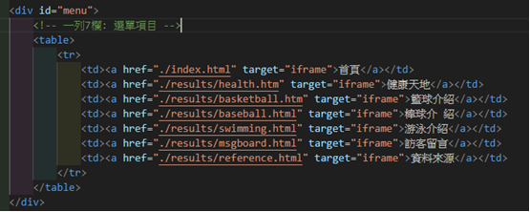

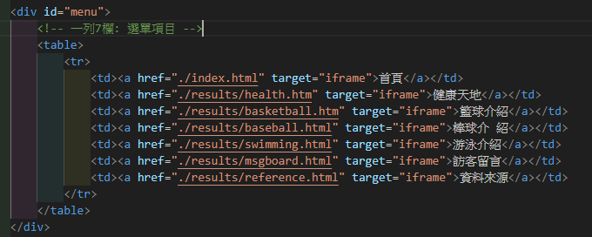

1. 防止抖動 <table style="table-layout: fixed;">
2. Table 處理:

table{

/\* !!!填滿寬度 \*/

width: 100%;

/\* !!!合併儲存格 - 原本的 table 之間都會有一些距離 \*/

border-collapse: collapse;

/\* 將table 裡面的內容都水平置中 \*/

text-align: center;

}

/\* table td 樣式 - 沒設置的會表格會有破綻 \*/

table td{

padding: 0;

}

1. Content 內容設定兩種方式 1(包含計算)、2(要自己計算)

#content{

/\* box-sizing: border-box;

width: 1024px;

height: 568px;

padding: 20px; \*/

width: 984px;

height: 568px;

padding: 20px;

background-color: #fff;

color: #000;

font-size: 14px;

}

1. Table: td 標籤自帶置中、粗體功能，且可以與 td 分開選擇，判斷用 th、td的狀態
2. Table 要記得 width:100% 才會撐滿容器，處理 collapse 的問題

合併儲存格會使用到的border-collapse: collapse; border-spacing: 0;

table{

width: 100%;

/\* table 的 collapse 處理 \*/

border-collapse: collapse;

/\* border-spacing \*/

border-spacing: 0;

}

1. Even、odd 選擇器

/\* nth-child(even、odd) \*/

#news tr:nth-child(even){

background-color: #FFFFCC;

}

#news tr:nth-child(odd){

background-color: #DDDDDD;

}

1. Table 內部儲存格空間

border-spacing: 0;

1. 文字開頭留白

text-indent: 6px; margin-left:6px

1. 表格 td 橫向合併 colspan、縱向合併 rowspan
2. Id=” ” 增加換圖功能
3. 改 img 的大小: (1)從 img 標籤裡面寫 style 改、(2)另外寫 style

#photo #big{

width: 570px;

height: 340px;

}

1. 引入 JQ

<script src="../others/jquery-2.1.4.min.js"></script>

<script>

// document object model(DOM)

// 方法一 原生 JS

// const imgs = document.querySelectorAll(.small) --- 抓 CSS 選擇器 --- 抓上面 img .small

// 偽陣列: 打開 "屬性" 看可以做的操作有哪些?

const imgs = document.querySelectorAll('.small');

console.log(imgs)

const arr=[] --------真陣列

console.log(arr) --------真陣列

</script>

NodeList(4) 偽陣列，但可以進行跌代，但跟真陣列可以做的事情不一樣

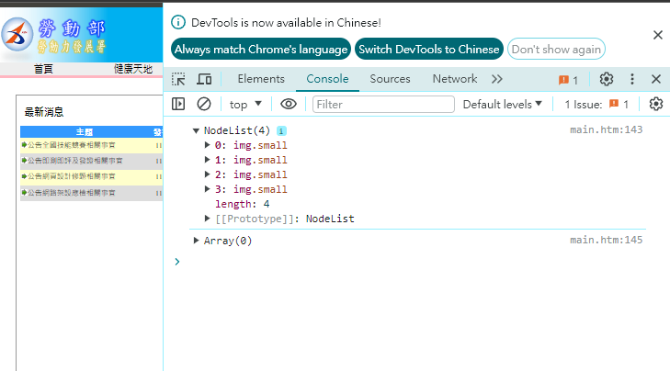

1. Label 對應 input

<body>

<!-- 麵包 bread -->

<div class="bread">現在位置:首頁>健康天地</div>

<div id="mytab">

<label for="tab1">健康新知</label>

<label for="tab2">菸害防制</label>

<label for="tab3">癌症防治</label>

<label for="tab4">慢性病防治</label>

</div>

<div class="container">

<input id="tab1" type="radio" name="health" checked>

<input id="tab2" type="radio" name="health">

<input id="tab3" type="radio" name="health">

<input id="tab4" type="radio" name="health">

<div class="content1"></div>

<div class="content2"></div>

<div class="content3"></div>

<div class="content4"></div>

</div>

</body>

/\* label 標籤樣式 \*/

label{

display: inline-block; /\* label - inline 導致排版問題 \*/

background-color: #eee;

padding: 0.2rem;

text-align: center;

border: 1px solid 1rem;

}

/\* input 樣式取消、appearance的差異? \*/

/\* label for 對應 input id - 只是把 radio 關掉，只剩下 label 樣式\*/

input{

display: none;

/\* appearance: ; \*/

}

.container{

padding: 1rem;

border: 1px solid #aaa;

}

/\* content 的樣式都先取消 \*/

.content1,

.content2,

.content3,

.content4{

display: none;

}

/\* input id=tab 同層選擇器(~) : 只選到那層content1\*/

#tab1:checked~.content1{

display: block;

}

#tab2:checked~.content2{

display: block;

}

#tab3:checked~.content3{

display: block;

}

#tab4:checked~.content4{

display: block;

}

1. 塊級特性: block 特性可以設定寬高

display:block

display:table

display:flex

display:flow-root ….

#mytab{

display: flex;

}

?? display:flex 特性是甚麼??

body{

background-image: url(../image10/0207.png);

background-repeat: no-repeat;

/\* 置中垂直大約抓 110px \*/

background-position: center 110px;

}

1. Value寫預設

<td>

<input type="submit" value="送出">

<input type="reset" value="重寫">

</td>

<body>

<!-- 跑馬燈 marquee -->

<marquee>謝謝蒞臨本網站，請給予我們支持、鼓勵與建言</marquee>

<!-- 麵包 -->

<div class="bread">現在位置:首頁>訪客留言</div>

<!-- 訪客留言表格樣式 - 靠左、樣式都以 style 來做 -->

<!-- form 包住 table 表單，沒包住 reset 無法清空 -->

<form>

<table>

<tr>

<td>姓名</td>

<!-- input size=20 字元 -->

<td><input type="text" size="20"></td>

</tr>

<tr>

<td>電子郵件</td>

<td><input type="text" size="60"></td>

</tr>

<tr>

<td>性別</td>

<td>

<input type="radio" name="gender" checked>男

<input type="radio" name="gender">女

</td>

</tr>

<tr>

<td>職業類別</td>

<td>

<!-- select + option :下拉式清單方塊 -->

<select>

<option>1.現役軍人</option>

<option>2.專業人員</option>

<option>3.技術員及助理專業人員</option>

</select>

</td>

</tr>

<tr>

<td>留言內容</td>

<td>

<!-- cols="寬/字元" rows="高/列文字" -->

<textarea name="" id="" cols="78" rows="10"></textarea>

</td>

</tr>

<tr>

<td>

<!-- onclick="alert('')" - 一雙一單 -->

<input type="submit" value="送出" onclick="alert('歡迎蒞臨本網站，您的寶貴意見我們會儘速處理與回覆，謝謝！')">

<input type="reset" value="重寫">

</td>

<td></td>

</tr>

</table>

</form>

</body>

.bread{

color: #f00;

font-weight: bold;

}

table{

/\* 水平置中 \*/

margin: auto;

/\* 合併儲存格的間距 \*/

border-collapse: collapse;

/\* 儲存格間距 \*/

border-spacing: 0;

border: 1px solid #ddd;

}

td{

border: 1px solid #ddd;

padding: 2px;

}

/\* 第一個欄位 、 td:nth-child(1) \*/

td:nth-child(1){

width: 120px;

text-align: center;

}

/\* 第二個欄位 、 td:nth-child(2) \*/

td:nth-child(2){

width: 580px;

}

1. Jq 版本 – 由程式控制結構
2. 參考別人好的版型製作方式: best html template – 下載後研究人家的如何包
3. Bootstrap -
4. Gitkraken 上傳作業檔案:
5. 不能從 github 直接上傳檔案
6. 點選 github連結 – 複製連結到 GitKraken

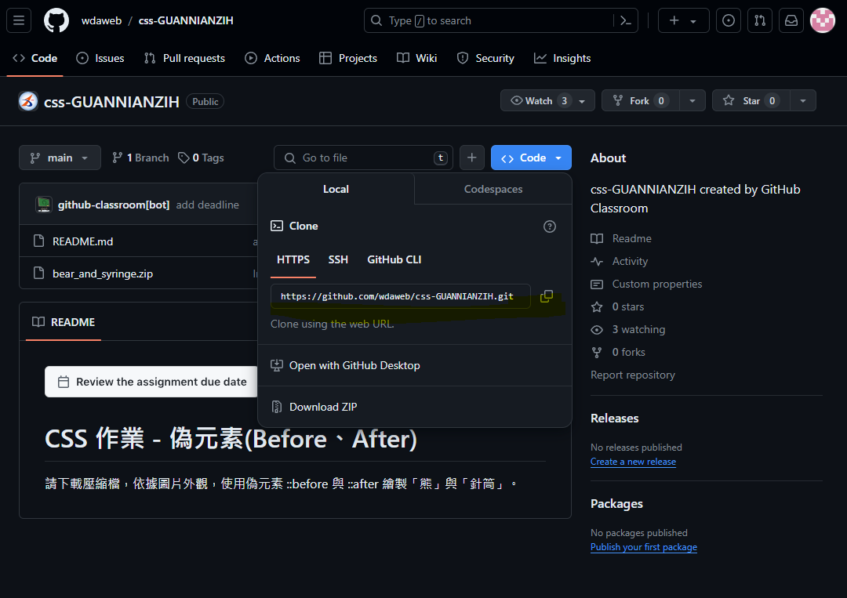

1. GitKraken – 1.新專案 clone a repo 、2.開舊專案 open a repo(可以修改、拉檔案下來、上傳)、
2. 自己家裡的本地端的 git 建立?

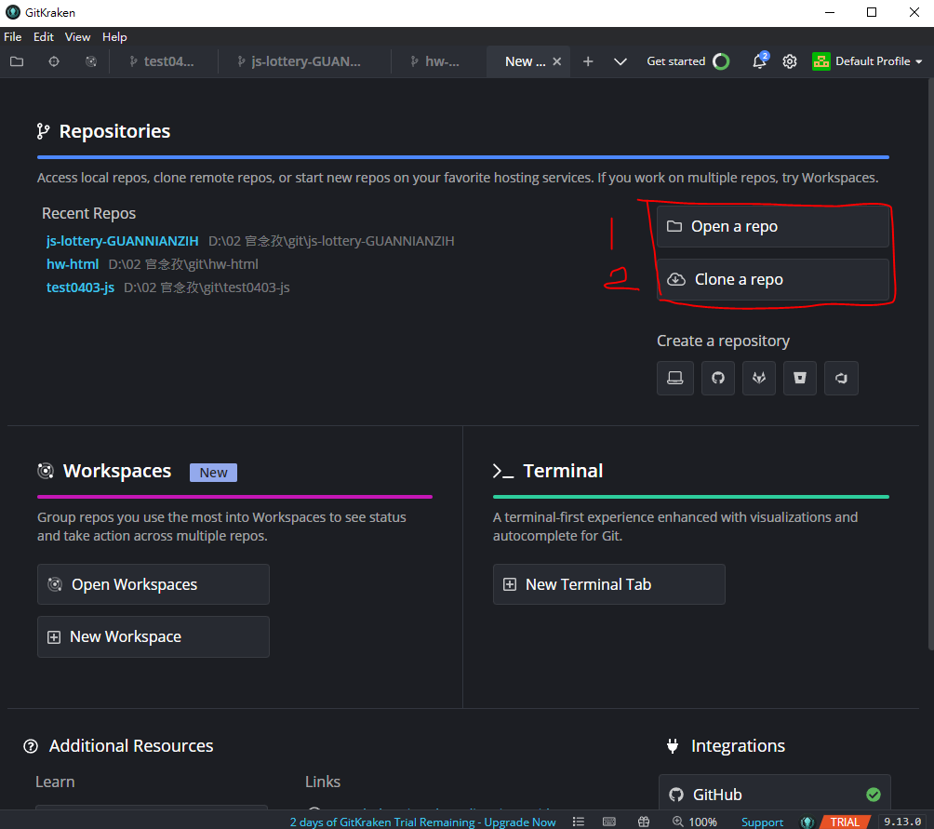

1. 貼上 github網址到 URL ，在 Full path 找到本地端的 D槽裡面要放專案的資料夾，可以自己建立資料夾名稱

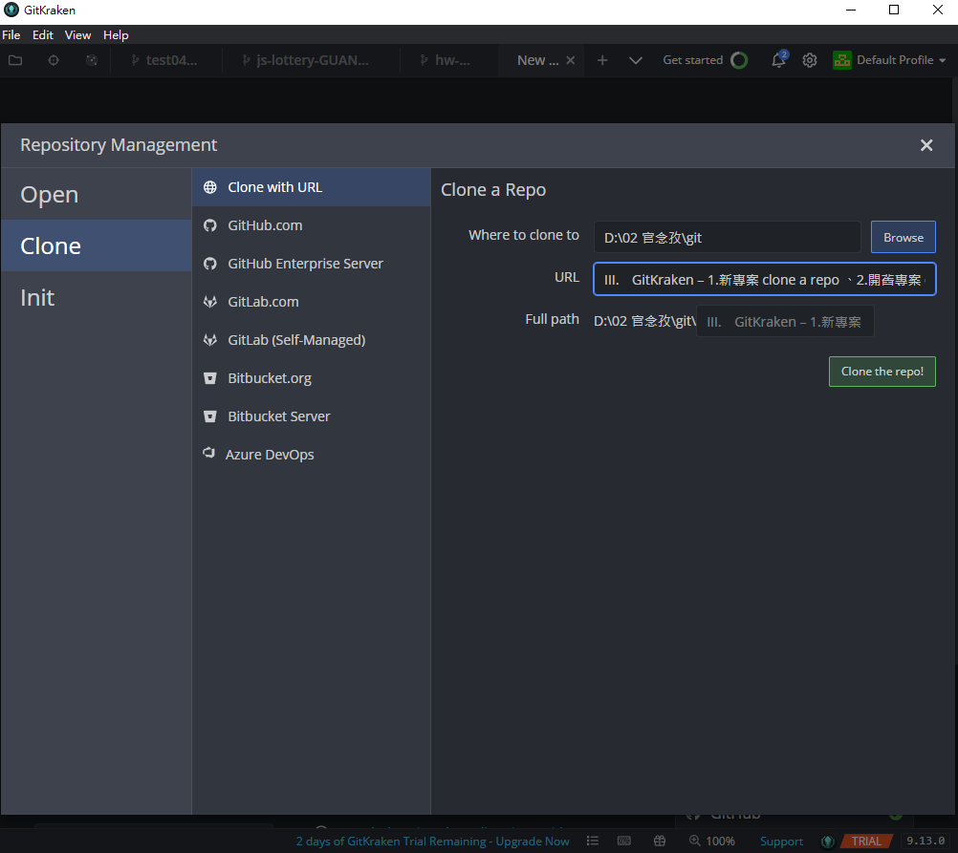

1. 把要繳交的檔案丟到本地端 git 相對應 gitkraken 的資料夾中，再到 gitkraken 右側欄 - stage file – submit - 確認提交

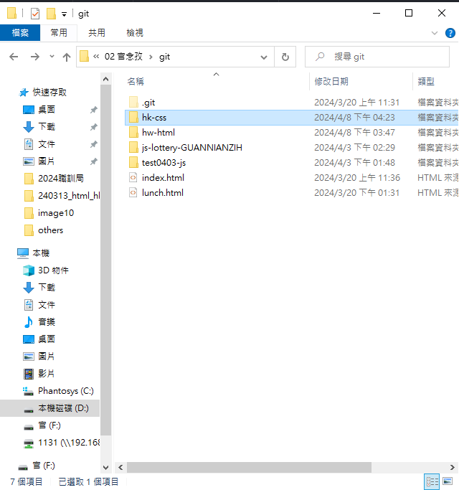

1. Push 確認提交

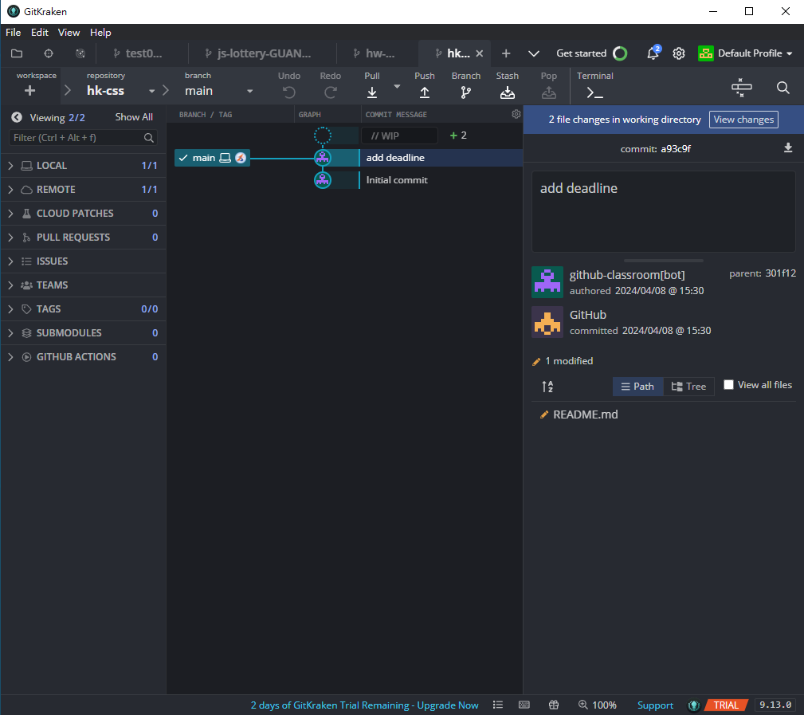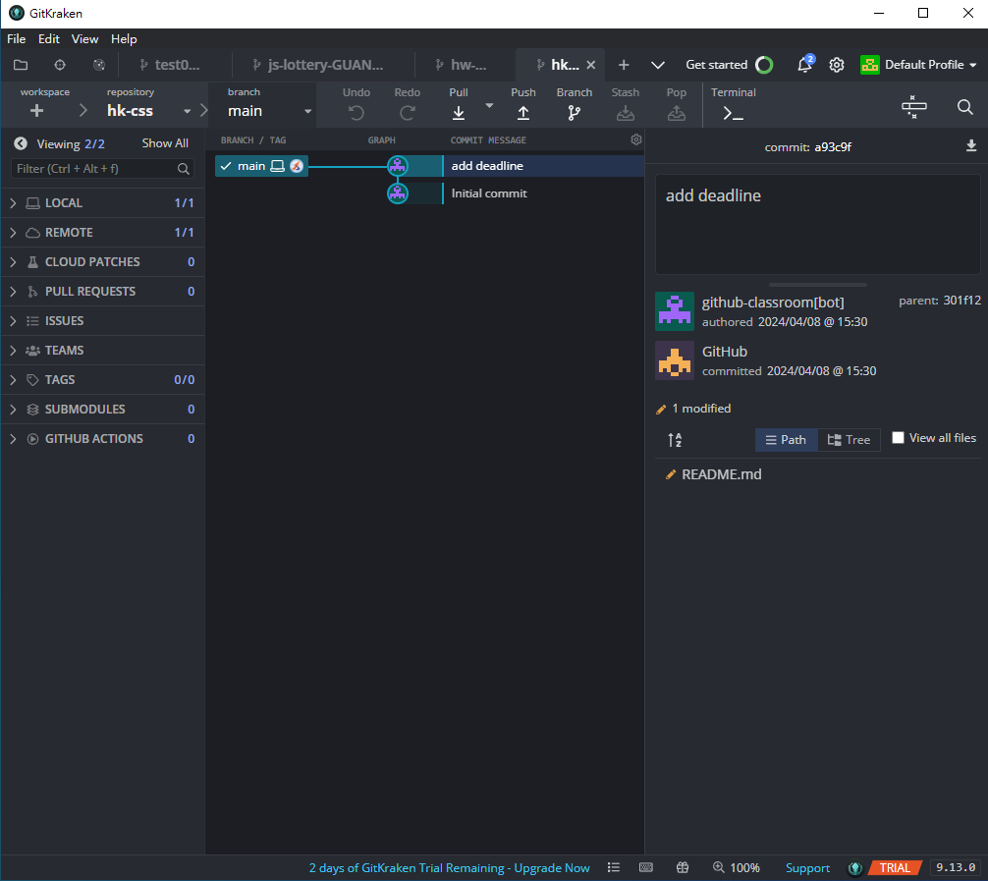

1. 檢查是否提交成功

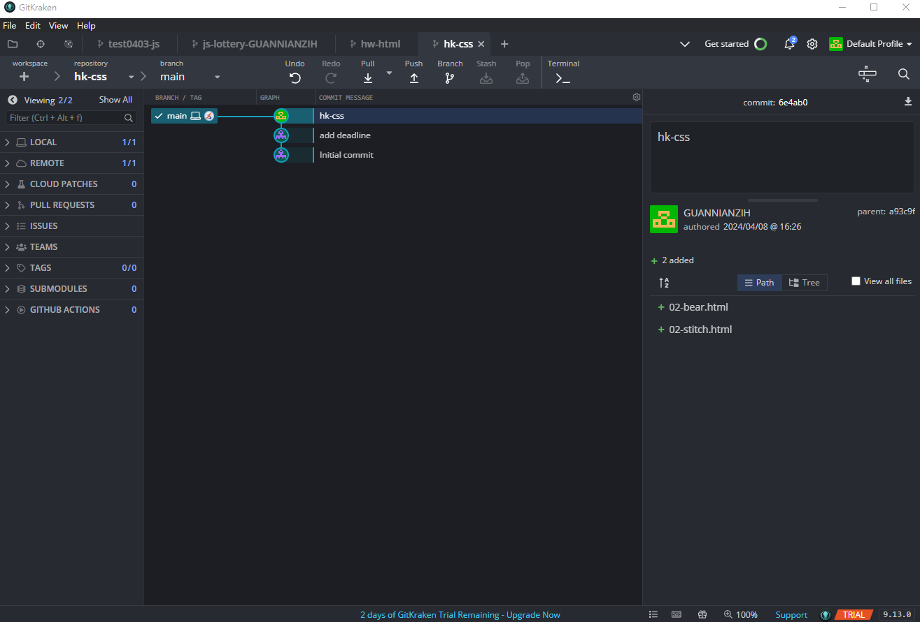

1. 再到 github 檢查是否同步

